がんサロンとりでに参加された皆様
ようこそお出でくださいました。
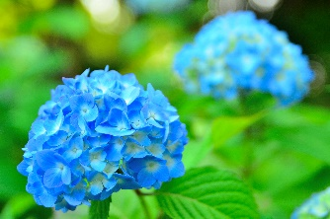
このサロンは、がんになった方、その家族の方、家族をがんで亡くされた方、これらのことに心を寄せたいと考えている方等がここに集い、胸の内を語り合うことで少しでも癒されることを願って開催いたします。

お約束事があります
- ここで知りえたことは口外しないでください。

- 他の参加者の話されることを批判したり否定したりしないようにしましょう。

- 他の参加者に治療法や民間療法、宗教、病院などをお勧めしないでください。

